总 结 报 告
课 程 | 面向数据科学的编程语言 | 项目名称 | 期末大作业 | 成 绩
专业班级 | 计算机科学与技术2202班 | 班内序号 |  | 指导教师 | 敖永才
姓 名 | 王磊 | 学 号 | 202231060435 | 日期 | 2024.05

题目：超市顾客分类
摘要：
本报告旨在通过自定义均值漂移聚类算法对商场顾客进行分群，以实现个性化营销。通过Python编程实现数据加载、特征提取、聚类算法编写及聚类结果可视化展示等过程，最终实现了对商场顾客的分群分析。首先，我们加载了商场顾客数据，并提取了年龄、年收入和消费评分等特征。然后，通过自定义的均值漂移聚类算法对顾客进行聚类，确保聚类数为4类。最后，根据聚类结果进行了可视化展示，展示了商场顾客分为4个群体的聚类效果。结果显示，不同群体之间在年龄、年收入和消费评分上存在显著差异，为商场提供了更精准的客户分析数据，有助于制定个性化的营销策略。

关键词：均值漂移聚类、商场顾客、Python编程

一、任务介绍：
本任务旨在利用聚类算法对商场顾客进行分群，以实现个性化营销。通过自定义均值漂移聚类算法，将顾客分为不同的群体，从而为商场提供更精准的营销方案。

二、实现方法概述：
首先加载商场顾客数据，提取年龄、年收入和消费评分等特征。然后，自定义均值漂移聚类算法，对顾客进行聚类。最后，根据聚类结果进行可视化展示。

三、实现过程和结果分析：
1. 加载数据并提取特征：
使用Pandas库加载商场顾客数据，并提取了年龄、年收入和消费评分等特征。
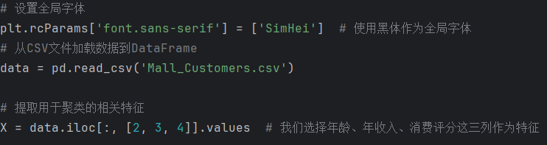
- 自定义均值漂移聚类算法，确保聚类数为4类；
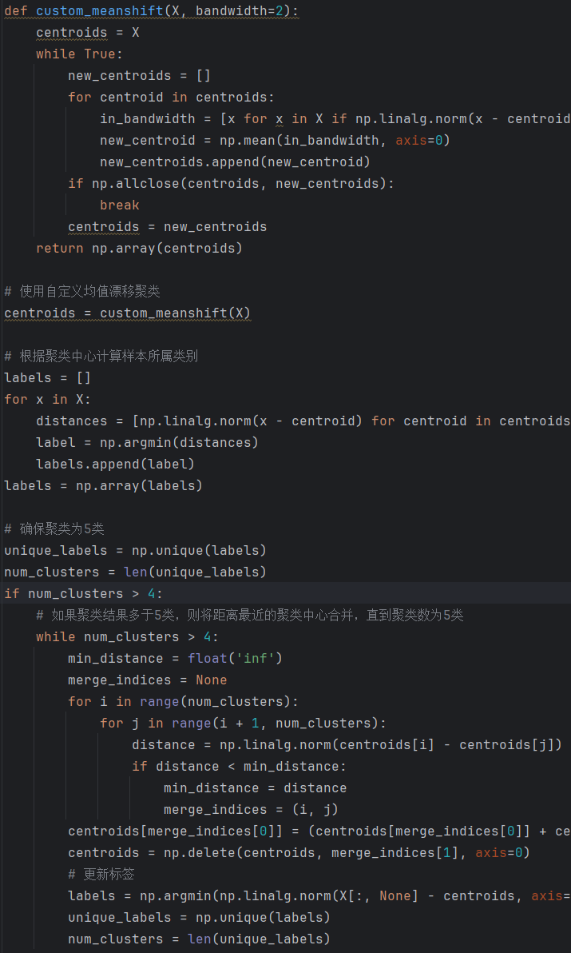
- 根据聚类结果进行可视化展示。
利用Matplotlib库绘制了3D散点图，展示了原始样本数据散点图和商场顾客分为5个群体的聚类效果，并标出了聚类中心。
原始数据：
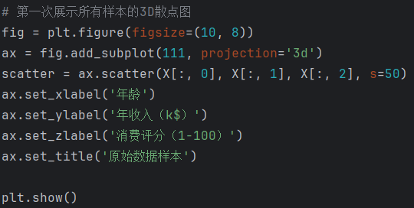
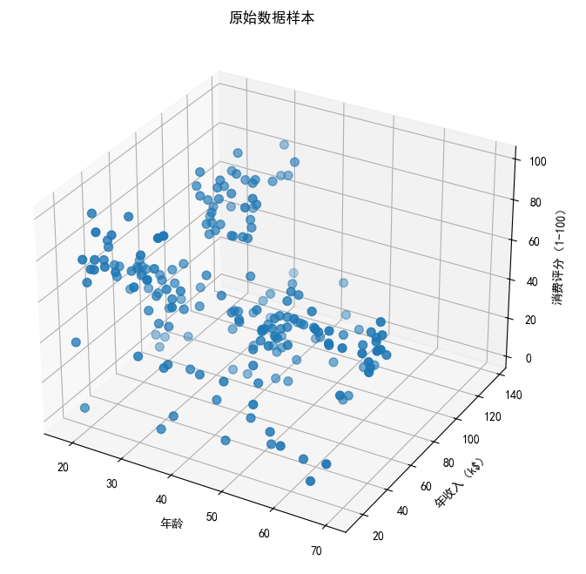
分类结果：
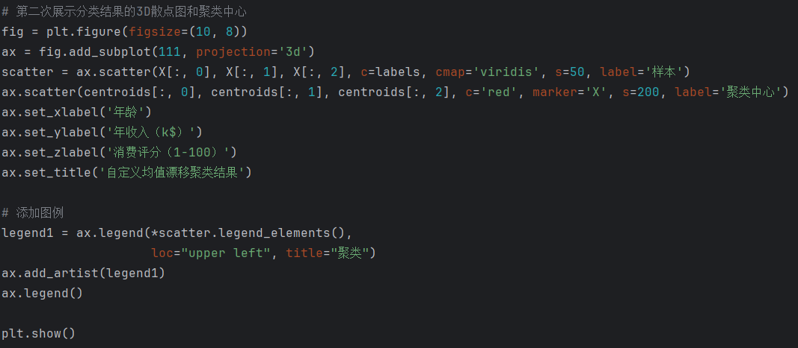
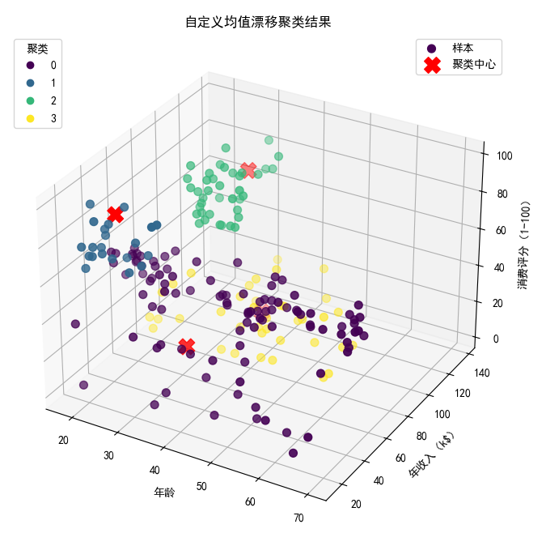
最终结果显示了商场顾客分为4个群体的聚类效果，为商场提供了更精准的客户分析数据。

四、总结：
本次实验让我深入理解了均值漂移聚类算法的原理和应用，并通过Python编程实现了对商场顾客的分群分析。在实现过程中，我掌握了数据加载与特征提取、聚类算法编写以及结果可视化等关键技能。同时，我也遇到了聚类数不匹配的问题，通过合并距离最近的聚类中心成功解决；也遇到了可视化图中文乱码的问题，通过设置全局字体解决了问题。通过本次实验，我不仅提升了数据分析和可视化的能力，还为商场提供了更精准的客户分析数据，为制定个性化的营销策略提供了有力支持。

